
401

详情请联系18761508982(同微)

ADF400L系列多用户电能表

安装使用说明书V1.3

安科瑞电气股份有限公司
申 明
版权所有，未经本公司之书面许可，此手册中任何段落，章节内容均不得被摘抄、拷贝或以任何形式复制、传播，否则一切后果由违者自负。
本公司保留一切法律权利。

本公司保留对手册所描述之产品规格进行修改的权利，恕不另行通知。订货前，请垂询当地代理商以获悉本产品的新规格。

说明书修订记录
日期 | 旧版本 | 新版本 | 修改内容
2020.3.19 |  | V1.0 | 第一次编写
2020.9.3 | V1.0 | V1.1 | 更新接线图，产品标准，DIDO说明
2021.3.5 | V1.1 | V1.2 | 添加接线说明，修改寄存器地址表
2021.5.6 | V1.2 | V1.3 | - 修改互感器接入测量模块功能描述；  - 修改48、49端子；  - 从模块4DI+4DO改成2DI+4DO

目录
1 概述 1
2 产品规格 1
3 主要功能 2
4 技术参数 3
5 外形及安装尺寸（单位：mm） 4
6 接线与安装 7
7 功能说明 11
8 显示说明 12
9 通信说明 19
10 常见故障排查 33

1 概述
ADF400L系列多用户电能表，通过模块组合的方式最大可实现12路三相或36路单相的直接接入测量或12路三相互感器接入测量、直接接入和互感器接入的混合测量方式，该系列电能表因准确度高、集中安装、集中管理、安装灵活性高，互不干扰等优势深受小区、学校、企业等的青睐，该系列仪表支持预付费功功能。产品符合国标GB/T 17215.322-2008。

2 产品规格

2.1 产品命名
ADF400L-□H□S□D□-□
选配功能：无、CE、IC、K、*C(最多3路);
控制类型：无：计量型；Y:预付费型
单相回路：最多36（3的倍数）路
三相回路：最多12路
三相互感器接入回路：最多12（2的倍数）路

注：1、产品由主模块、直接接入模块及互感器接入模块组成；
2、产品出厂按照模块组合的方式出厂；
3、产品最大组合可实现12路三相测量（3个单相可以折算成1个三相回路）；
4、选配功能若选则射频刷卡（-IC）控制类型中必须选择预付费型（Y）。
2.2 选型说明
一个主模块最多可带36个回路（12路三相，36路单相或者单三相混合不超过36个回路），一个直接接入模块一路三相或者三路单相，一个互感器接入模块两路三相。
例：客户需求，5户三相互感器接入，2户三相直接接入，5户单相直接接入，带预付费。
选型说明：首先确定回路数是否大于36，一个互感器接入模块两路三相所以5户三相互感器接入需要按照6路三相计算，共6*3=18个回路；2户三相直接接入共2*3=6个回路；一个直接接入模块三路单相所以5户单相直接接入需要按照6路单相计算，共6个回路；综上，总回路数为18+6+6=30<=36。
产品型号：ADF400L-5H2S5DY
模块组成：由于一个互感器模块两路三相所以5H需要3个互感器测量模块，2S需要两个直接接入测量模块，一个直接接入模块3路单相所以5D需要2个直接接入测量模块，综上，该型号产品共包括一个主模块，3个互感器接入测量模块，4个直接接入测量模块。

2.3 产品模块说明
主模块
- 三相3*220/380V供电，为后端测量模块提供工作电源；
- 人机界面：液晶及按键编程
- 红外通信；
- 射频刷卡（IC功能）；
- 2路RS485组网通信（*C功能）；
- 第3路扩展无线模块用RS485通信（RJ45连接方式）；
- 最多2DI/2DO,无源DI（K功能）；
- 最多1路以太网通信（CE功能）；

直接接入测量模块
- 可实现路1路三相3*10（80）测量或者3路单相10（80）A测量;
- 1路有功电能脉冲输出；
- 三相工作状态、脉冲及通信状态LED指示；

互感器接入测量模块
- 可实现2路三相3*1（6）A测量；
- 2路有功电能脉冲输出；
- 2路三相工作状态、脉冲及通信状态LED指示；
- 最多2DI/4DO功能，有源DI（K功能）；

3 主要功能
3.1 预付费型
功能 | 功能说明
电能计量 | 总有功及正反向有功电能、复费率有功电能计量
电量测量 | 电压、电流
电量测量 | 有功功率、无功功率、视在功率、功率因数、频率
LCD显示 | 8位段式LCD显示、背光显示
按键编程 | 按键可编程通信、回路数、单三相模式、外控模式等参数
脉冲输出 | 有功脉冲输出
复费率 | 支持4个时区、2个时段表、  14个日时段、4个费率
复费率 | 日期、时间、星期
主模块通讯 | 红外通讯
主模块通讯 | 上行最大3路通讯：RS485接口，  同时支持Modbus、DL/T645-07
预付费协议  （远程、射频卡） | 费控（包括正向有功与反向有功）
预付费协议  （远程、射频卡） | 时控
预付费协议  （远程、射频卡） | 负控（恶性负载识别）
预付费协议  （远程、射频卡） | 强控
充值记录 | 20条
3.2 计量型
功能 | 功能说明
显示方式 | LCD（字段式）
电能计量 | 有功电能计量（正、反向），  无功电能计量（正、反向），
电量测量 | 电压、电流（零序电流）、功率因数、频率、有功功率、无功功率、视在功率
谐波功能 | 总谐波含量、分次谐波含量（2～31次）
三相不平衡监测 | 电压、电流不平衡度
DI/DO | 主模块2DI2DO
DI/DO | 互感器接入从模块2DI4DO（直接接入从模块无）
LED指示 | 脉冲灯指示
通讯 | 红外通讯
通讯 | RS485接口（主模块）支持MODBUS协议和DL/T645协议
历史电能 | 上12月历史电能

4 技术参数
技术参数 型号 |  | ADF400L-□H□S□D(Y)- □
辅助电源 | 电压 | 三相3*220V/380V供电(单相供电时，需将仪表上的1,2,3号端子短接)
辅助电源 | 功耗 | ≤10W
电压输入 | 额定电压 | 3×220/380V、3×57.7/100V、
电压输入 | 参比频率 | 50Hz
电流输入 | 输入电流 | 3×1(6)A(互感器接入)，3*10（80）(直接接入)
电流输入 | 起动电流 | 1‰Ib
测量性能 | 测量精度 | 0.5S级
测量性能 | 时钟精度 | ≤0.5s/d
脉冲 | 脉冲输出 | 每个三相计量模块具有1路有功电能脉冲
脉冲 | 脉冲宽度 | 80ms±20ms
脉冲 | 脉冲常数 | 3×1(6)A 规格6400 imp/kWh
脉冲 | 脉冲常数 | 3×10(80)A 规格400 imp/kWh
开关量 | 主模块 | 主模块2DI+2DO，其中DI 为干接点输入
开关量 | 从模块 | 互感器接入从模块2DI+4DO，其中DI 为220V湿接点输入
通信 | 红外接口 | 红外通讯
通信 | RS485接口 | MODBUS-RTU、DL/T 645-07
通信 | 以太网接口 | Modbus-TCP、TCP/IP
环境 | 温度 | 工作温度：-20℃~+60℃，存储温度：-30℃~+70℃
环境 | 湿度 | ≤95%RH，不结露，无腐蚀性气体场所
环境 | 海拔 | ≤2000m

5 外形及安装尺寸（单位：mm）

电能表应装在室内通风干燥的地方，采用35mm标准导轨式安装。
5.1外形尺寸

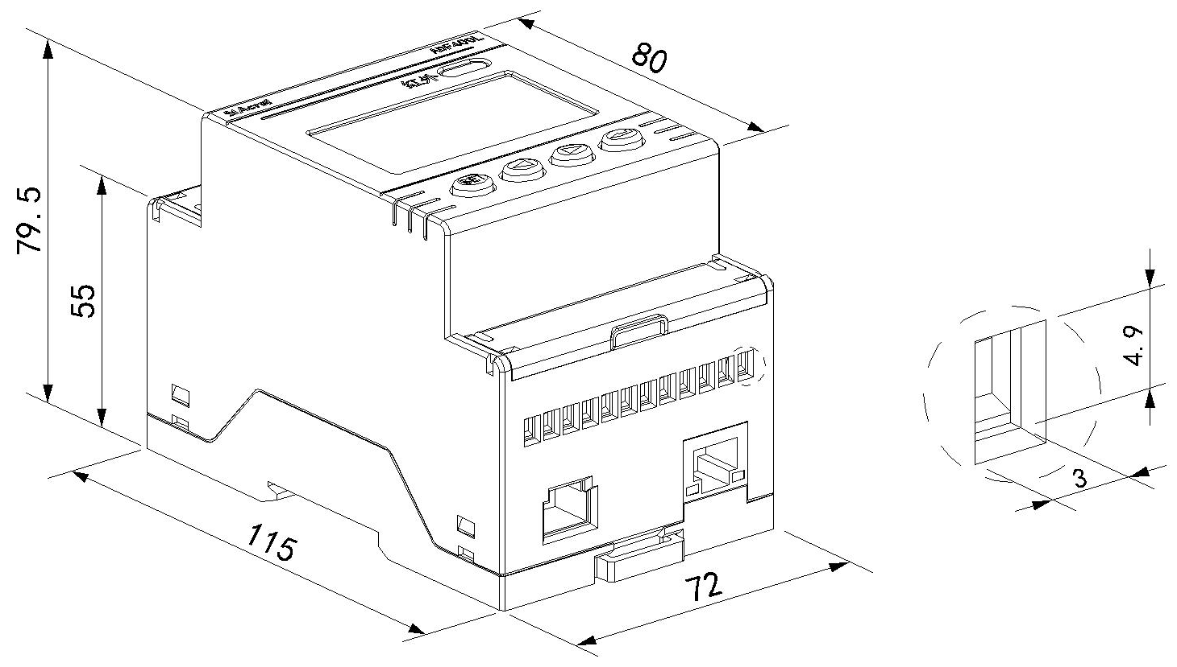
主模块尺寸

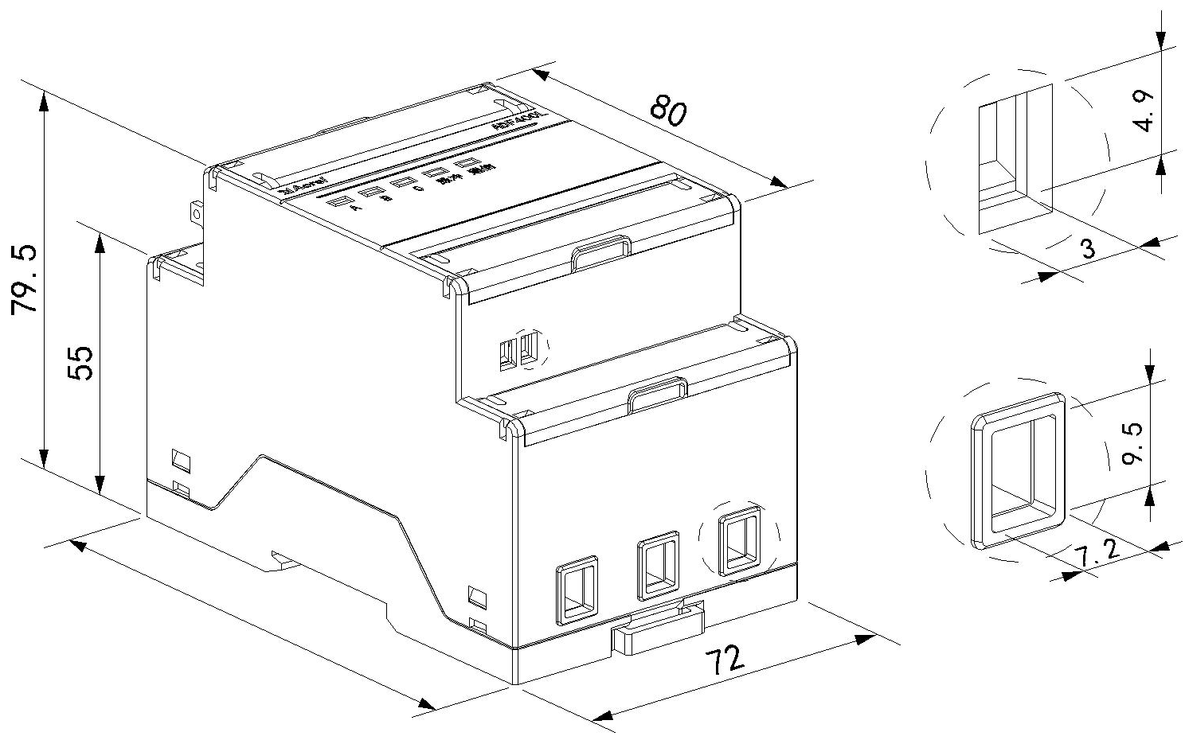
直接接入模块尺寸
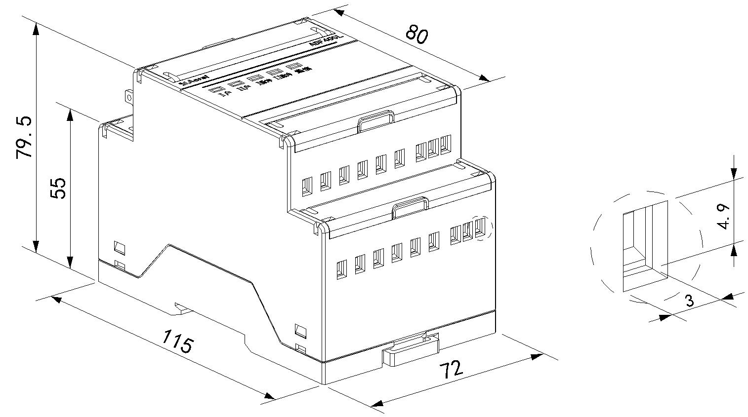

互感器接入模块尺寸

5.2模块组合安装方式
主模块及从模块之间的连接方式均采用网线连接，连接网线需使用仪表自带网线；
5.2.1从模块均为直接接入模块
注：1、模块多排安装时参照5.2.1中双排安装的连接方式；
2、当模块中同时有三相和单相应用同时存在时，排列顺序为，主模块➔三相直接接入模块➔单相直接接入模块；
5.2.2从模块均为互感器接入模块
注：模块多排安装时参照5.2.1中双排安装的连接方式。

5.2.3从模块为二次接入测量模块和直接接入测量模块混接
注：1、模块多排安装时式参照5.2.1双排安装的连接方式；
- 当直接模块中同时有三相和单相应用同时存在时，排列顺序为，主模块➔互感器接入模块➔三相直接接入模块➔单相直接接入模块。

6 接线与安装
6.1主模块
N*2+M≤12

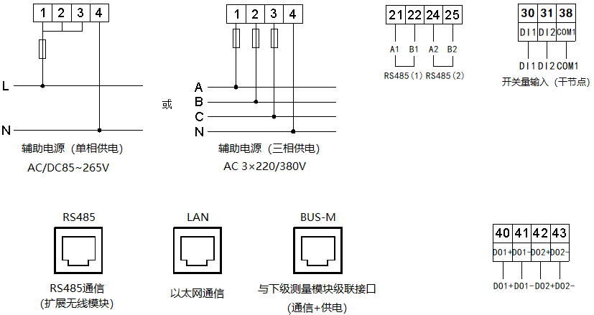
6.2互感器接入模块
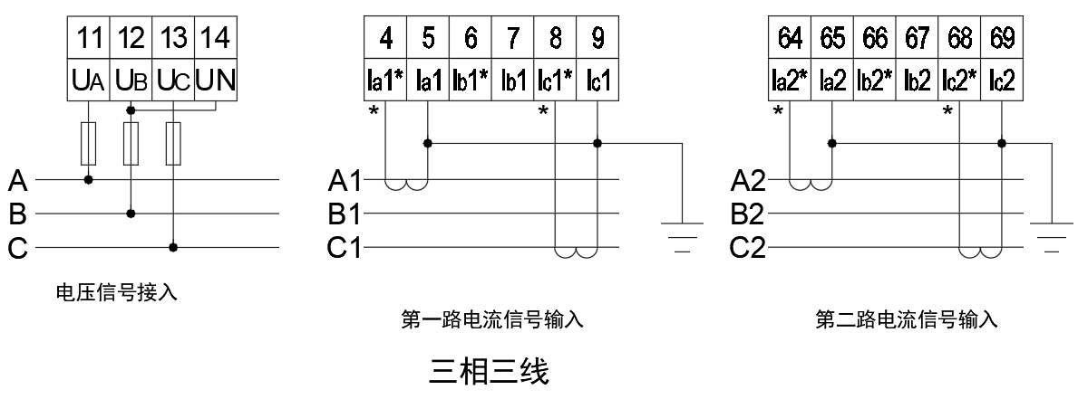

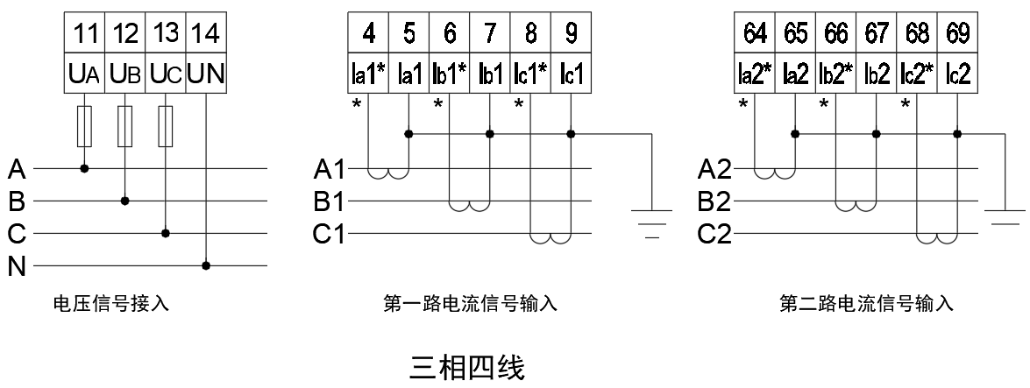
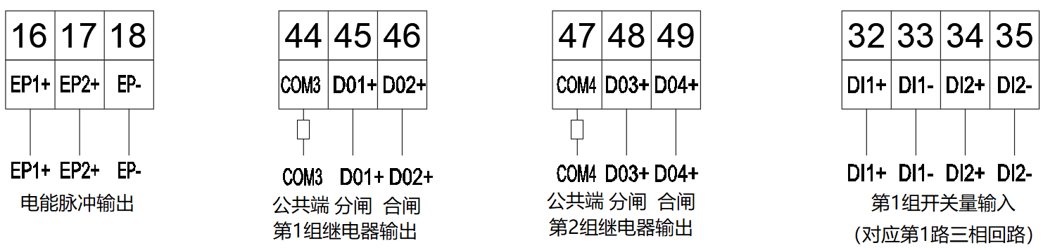
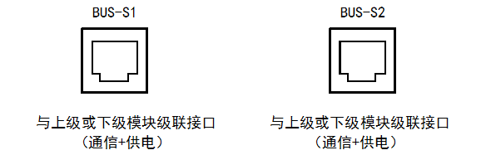
注：1、继电器输出端子公用COM端口，需经一个保险丝接到电源线
2、45、48为分闸端子，接到预付费专用断路器或分励脱扣上的控制线
3、46、49为合闸端子，当配合电操机构使用时，45、48端子接到电操机构上分闸控制线上,46、49端子接到电操机构合闸控制线上。
44及47号端子接的保险丝应符合以下技术参数：
1：耐压值：需大于当前系统的电压等级。
2：额定电流：3-5A.
在实际应用中，经互感器接入模块可以与预付费专用断路器配合、与分励脱扣装置配合或与交流接触器配合完成对后端负荷的控制。下图为三种实际应用接线示意图：

与预付费专用断路器配合接线示意图
与分励脱扣装置配合接线示意图
与交流接触器配合接线示意图

6.3直接接入模块

6.4 接线示意图
注：直接接入模块接线时必须接N线，注意N线的位置（两个N线端子相通）
N
N
6.5接线检查
接线顺序，当模块中同时有三相和单相存在时，排列顺序为，主模块➔互感器接入模块➔三相直接接入模块➔单相直接接入模块，一般出厂时从模块上都会有序号，按照从模块上序号顺序接入即可。
接线成功后需要上电检查，保证主模块和从模块之间通讯正常。首先确保回路数设置正确，可以通过按主模块左起第二个按键切换户号查看主模块显示户数与实际接入是否对应；然后通过按主模块左起第二个按键切换户号来查看每一户的通讯是否正常，正常情况下户号下方空白则表示通讯正常。若户号下方出现有报错则按照下表对照查看：
显示 | 错误说明
Err1 | 同类型模块地址错误
Err2 | 模块位置与模块类型不匹配
Err3 | 模块缺失

7 功能说明
7.1 电能计量
多用户电能表可计量每一用户总用电量（正向+反向）、正向用电量和反向用电量。
7.2 继电器控制（仅限预付费型）
7.2.1 无费关断（预付费控制）
多用户电能表可设置报警电量1和报警电量2。当用户用电时，递增用户总用电量，并递减用户剩余电量。当用户剩余电量小于报警电量1时，LCD显示“请购电”，剩余电量小于报警电量2时，电能表自动拉闸断电，一段时间后可恢复供电。恢复时间可设为0-255s，值为0不断电，若值为255，则断电后不恢复供电。剩余电量小于0后的用电量计入透支金额，当透支金额大于设定值时，切断该用户供电，只有用户购电后才可恢复用电。
7.2.2 定时断电（时控）
多用户电能表可对用户用电进行时间控制，电能表通过后台管理软件，设定自动断电、上电时间，方便对用户的用电管理。
7.2.3 超负荷断电（负控）
多用户电能表可设置用户的最大负荷功率，当用户的实际功率大于设定值时，电能表自动切断该户供电电路，功率未超过最大负荷功率设定值，并且客户有恶性负载识别需求，电能表可自动判断，如判断是恶性负载，则切断该用户供电，一段时间后(可设定)，可自动恢复供电，当恢复次数超过设定值时，不能自动恢复供电，用户必须手动清零恢复次数方可供电。
7.2.4 强制断电 (强控)
多用户电能表可由后台管理系统对用户进行强制断电、送电控制，使管理中心可以及时地处理突发事件。
注意：以上四种控制中，当强控打开时，其它控制均无效。

8 显示说明
正常情况下，电能表上电后默认显示剩余金额和用电量，如图1、图2、图3。另有刷卡显示和按键显示两种模式。当电能表处于刷卡显示模式并刷卡错误时，按键显示无效。
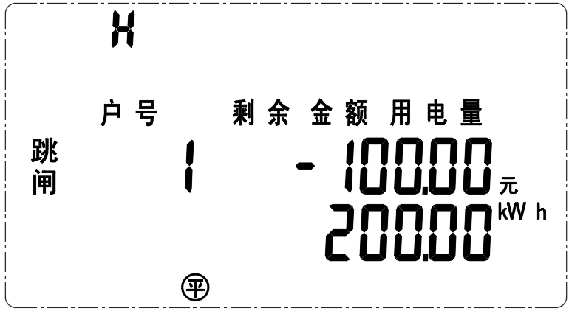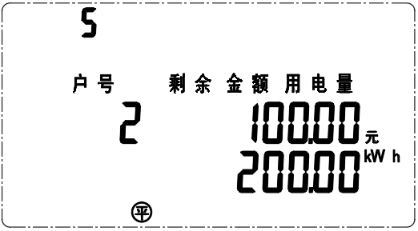
图1 图2
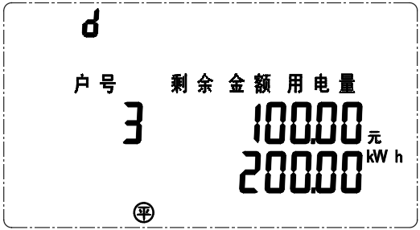
图3
图1 用户1为互感器接入用户,当前已跳闸，用电量200 kWh，剩余金额为负100元；
图2 用户2为三相用户,当前未跳闸，用电量200 kWh，剩余金额为100元。
图3 用户3为单相用户,当前未跳闸，用电量200 kWh，剩余金额为100元。

8.1 刷卡显示（仅带IC刷卡功能时有）
在剩余金额界面下，按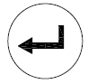显示读卡中，在10秒内可进行多次刷卡操作。但刷卡成功后不能重刷，若刷卡错误，可继续刷卡。刷卡显示项如下：
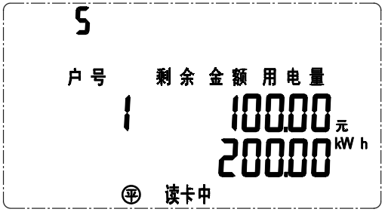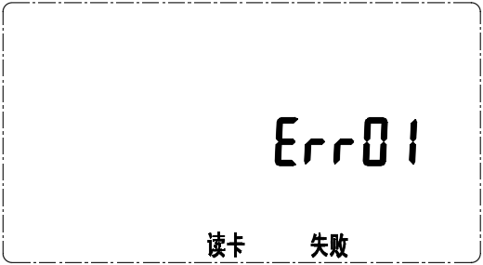
剩余金额 读卡失败

读卡成功
若刷卡错误，则电能表显示读卡失败，其错误代码与含义对应如下：
错误代码 | 含义
Err01 | 返写失败
Err02 | 数据错误
Err03 | 未定义的卡
Err04 | 此开户卡已使用
Err10 | 开户卡插入已开户电表
Err11 | 购电卡插入未开户电表
Err12 | 用户卡出错
Err13 | 购电次数出错
Err14 | 非本表卡
Err15 | 开户卡类型错误
8.2 按键显示举例
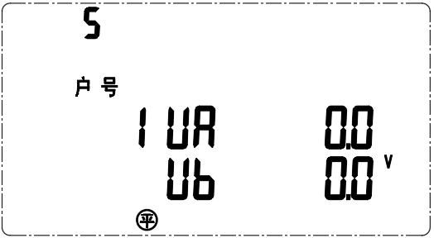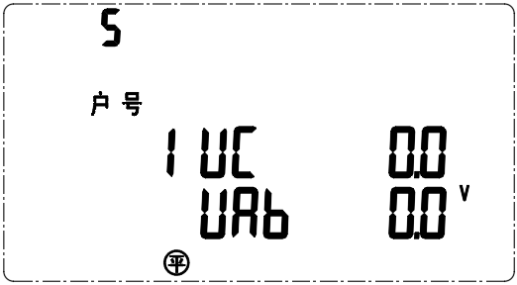
相电压Ua及Ub 相电压Uc与线电压Uab 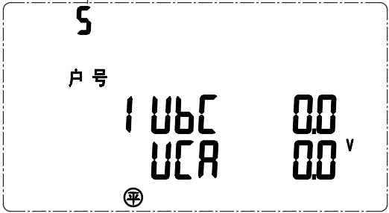 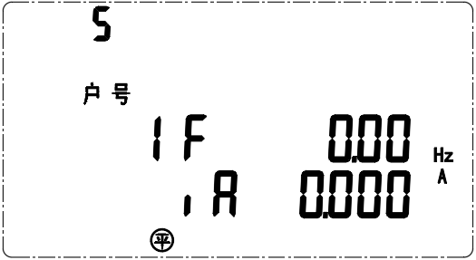
线电压Ubc及Uca 频率F与电流Ia
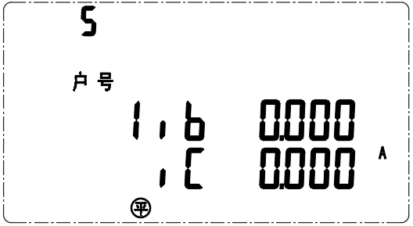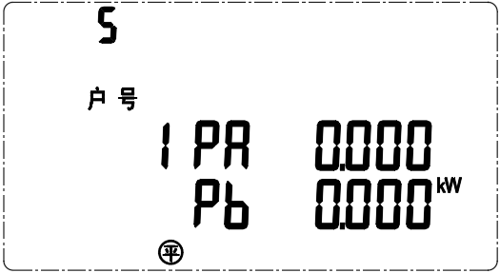
电流Ib及Ic 有功功率Pa及Pb
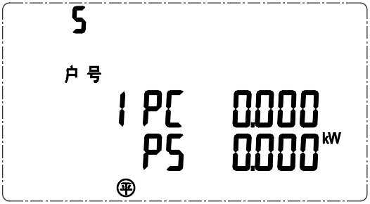 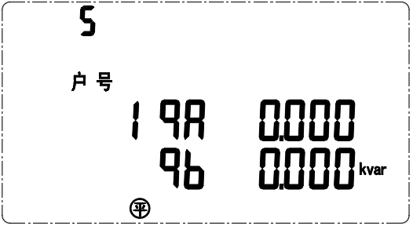 有功功率Pc与总有功功率 无功功率Qa及Qb

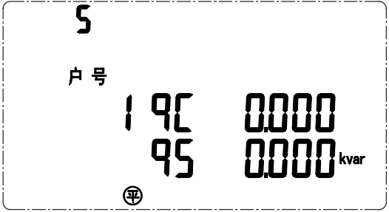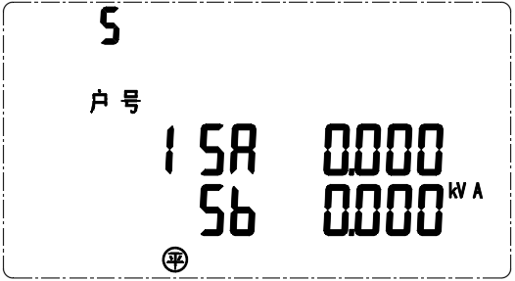
无功功率Qc与总无功功率 视在功率Sa及Sb
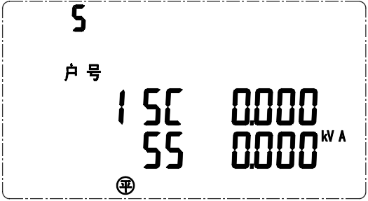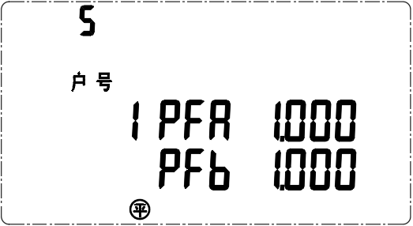
视在功率Sc与总视在功率 功率因数PFa及PFb
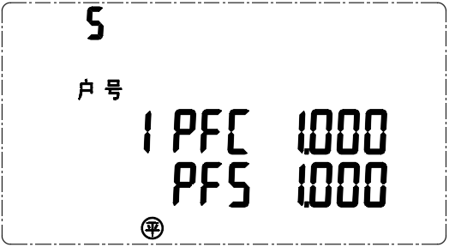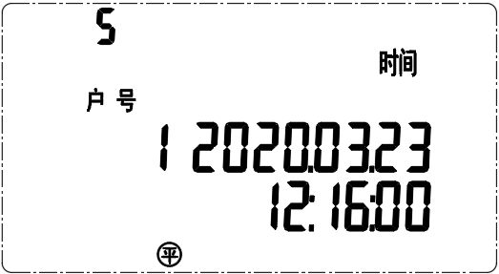
功率因数PFc与总功率因数 时间
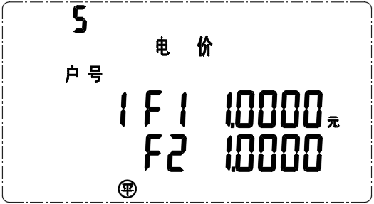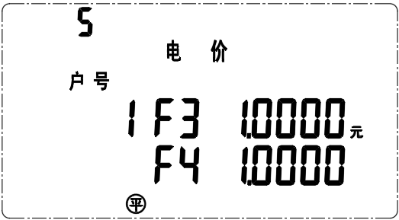
尖电价和峰电价 平电价和谷电价
8.3 显示切换操作
上电后默认显示剩余金额。可通过三类查看键实现翻屏显示。各类显示界面顺序说明如下：
：切换用户
：剩余金额及总有功用电量、相电压、线电压、频率、电流、有功功率、无功功率、视在功率、功率因数、时间、电价
8.4 按键编程
在测量显示菜单中的任一显示项下，按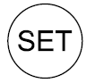显示“0000”，提示输入密码（密码默认0001）后再按，若密码输入错误，则返回初始界面；若密码输入正确，则可进行参数设置。设置完成后按进入“SAvE”界面，再按出现“YES”、“NO”选项，“YES”下按则保存后退出，“NO”下按则不保存直接退出。编程菜单列表如下：

第一级菜单 | 第二级菜单 | 含义 | 范围
 | / | 通讯地址设置1 | 1、37、73、109（依次加36）……
 | / | 波特率选择1 | 9600、4800、2400、1200
 | / | 通讯地址设置2 | 1、37、73、109（依次加36）……
 | / | 波特率选择2 | 9600、4800、2400、1200
 | / | 表号设置
 | / | 密码设置 | 0-9999
 | / | 背光设置 | 0-999
 | / | 强控使能 | 0：不使能  1：使能  2：无效
 | / | 强控状态 | 0：断开  1：闭合  2：无效
 | / | 互感器接入回路数 | 0、2、4、6、8、10、12
 | / | 三相回路数 | 0-12
 | / | 单相回路数 | 0-36
 | / | 继电器设置 | L：电平输出  P：脉冲输出
 | / | 线制选择 | 3P4L：三相四线  3P3L：三相三线
 |  | 电压变比设置 | 1-9999
 | 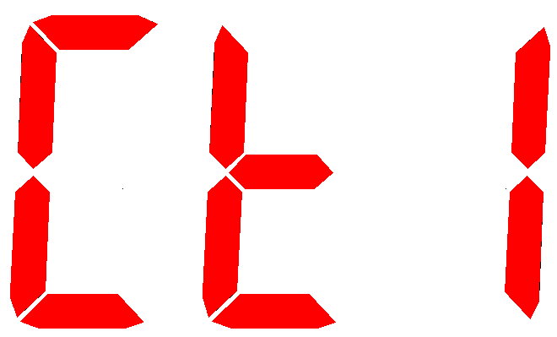 | 电流变比设置1 | 1-9999
 |  | 电流变比设置2 | 1-9999
 |  | 电流变比设置3 | 1-9999
 |  | 电流变比设置4 | 1-9999
 | 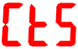 | 电流变比设置5 | 1-9999
 | 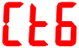 | 电流变比设置6 | 1-9999
 | 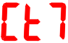 | 电流变比设置7 | 1-9999
 | 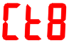 | 电流变比设置8 | 1-9999
 | 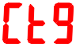 | 电流变比设置9 | 1-9999
 |  | 电流变比设置10 | 1-9999
 | 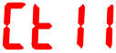 | 电流变比设置11 | 1-9999
 | 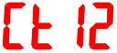 | 电流变比设置12 | 1-9999
 | / | 调试功能设置 | 0-9999(6606：从机地址重排)
 | 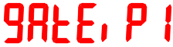 | 网关IP地址1,2
 | 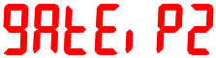 | 网关IP地址3,4
 | 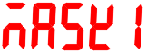 | 子网掩码1,2
 | 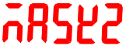 | 子网掩码3,4
 |  | 本机IP地址1,2
 |  | 本机IP地址3,4
 |  | 端口
 | / | 加密开关设置 | on：加密开，oFF：加密关
 | / | 软件编号及版本号

按键操作流程如下所示：
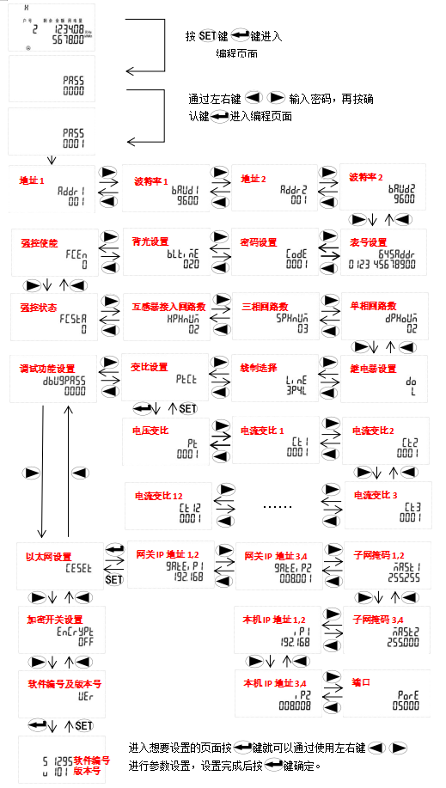
设置完成后保存流程：
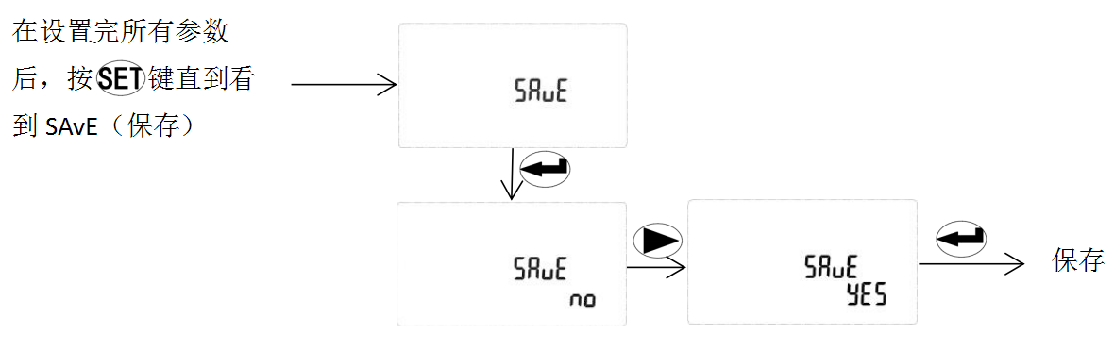

9 通信说明

9.1 通信接口
ADF400L系列主模块最多支持3路RS485通讯接口、1路红外接口、1路CE以太网接口。
9.2 通信协议
本电能表RS485接口支持MODBUS协议、DLT645-2007规约，以太网接口支持MODBUS-TCP协议。具体协议格式请参照相关协议标准，此处不再赘述。
9.3 MODBUS通信地址说明
每个相邻互感器接入用户和三相用户的地址间隔为3，每个单相用户的地址间隔为1。
假设表号为1，有4户互感器接入，4户三相直接接入，12户单相直接接入，则互感器接入用户地址为1、4、7、10，三相用户地址为13、16、19、22,单相用户地址为25、26、27、....36。
表号可通过通讯设置，连接到同一总线上的表号必须不同，且表号的取值为（1、37 、73....）。
9.4 MODBUS通信地址表
起始地址 | 数据项 |  |  | R/W | 长度 |  |  | 基准单位 | 备注
0x0300 | 单相电压 |  |  | R | 2 |  |  | 0.1V | U（无符号整型，下同）
0x0301 | 单相电流 |  |  | R | 2 |  |  | 0.01A | U
0x0302 | 单相有功功率 |  |  | R | 2 |  |  | 0.001kW | I（有符号整型，下同）
0x0303 | 单相无功功率 |  |  | R | 2 |  |  | 0.001kvar | I
0x0304 | 单相功率因数 |  |  | R | 2 |  |  | 0.001 | I
0x0305 | 单相频率 |  |  | R | 2 |  |  | 0.01Hz | U
0x0306 | 单相有功电能 |  |  | R | 4 |  |  | 0.01kWh | U
0x0307
0x0308 | 单相无功电能 |  |  | R | 4 |  |  | 0.01kvarh | U
0x0309
0x030A | 单相剩余电能 |  |  | R | 4 |  |  | 0.01 kWh | I
0x030B
0x030C | 单相总购电量 |  |  | R | 4 |  |  | 0.01 kWh | U
0x030D
0x030E | 单相购电次数 |  |  | R | 2 |  |  | / | U
0x030F | 单相基础电量 |  |  | R | 4 |  |  | 0.01 kWh | U
0x0310
0x0311 | 单相状态字 |  |  | R | 2 |  |  | / | U
0x0312 | 单相基础电量剩余 |  |  | R | 4 |  |  | 0.01 kWh | I
0x0313
0x0314 | 保留 |  |  | R | 2 |  |  | / | U
0x0315 | 单相越限金额 |  |  | R | 4 |  |  |  | U
0x0316
0x0317 | 恢复时间 |  |  | R | 2 |  |  | / | U
0x0318 | 恢复时间重载值 |  |  | R | 2 |  |  | 1S | U
0x0319 | 单相正向有功电能 |  |  | R | 4 |  |  | 0.01kWh | U
0x031A
0x031B | 单相反向有功电能 |  |  | R | 4 |  |  | 0.01kWh | U
0x031C
0x031D | 单相正向无功电能 |  |  | R | 4 |  |  | 0.01kvarh | U
0x031E
0x031F | 单相反向无功电能 |  |  | R | 4 |  |  | 0.01kvarh | U
0x0320
0x033F | A相电压 |  |  | R | 2 |  |  | 0.1V | U
0x0340 | B相电压 |  |  | R | 2 |  |  | 0.1V | U
0x0341 | C相电压 |  |  | R | 2 |  |  | 0.1V | U
0x0342 | A相电流 |  |  | R | 2 |  |  | 0.01A | U
0x0343 | B相电流 |  |  | R | 2 |  |  | 0.01A | U
0x0344 | C相电流 |  |  | R | 2 |  |  | 0.01A | U
0x0345 | 总有功功率 |  |  | R | 2 |  |  | 1W | I
0x0346 | A相有功功率 |  |  | R | 2 |  |  | 0.001kW | I
0x0347 | B相有功功率 |  |  | R | 2 |  |  | 0.001kW | I
0x0348 | C相有功功率 |  |  | R | 2 |  |  | 0.001kW | I
0x0349 | 总无功功率 |  |  | R | 2 |  |  | 0.001kvar | I
0x034A | A相无功功率 |  |  | R | 2 |  |  | 0.001kvar | I
0x034B | B相无功功率 |  |  | R | 2 |  |  | 0.001kvar | I
0x034C | C相无功功率 |  |  | R | 2 |  |  | 0.001kvar | I
0x034D | 总功率因数 |  |  | R | 2 |  |  | 0.001 | I
0x034E | A相功率因数 |  |  | R | 2 |  |  | 0.001 | I
0x034F | B相功率因数 |  |  | R | 2 |  |  | 0.001 | I
0x0350 | C相功率因数 |  |  | R | 2 |  |  | 0.001 | I
0x0351 | 频率 |  |  | R | 2 |  |  | 0.01Hz | U
0x0352 | A相有功电能 |  |  | R | 4 |  |  | 0.01 kWh | U
0x0353
0x0354 | B相有功电能 |  |  | R | 4 |  |  | 0.01 kWh | U
0x0355
0x0356 | C相有功电能 |  |  | R | 4 |  |  | 0.01 kWh | U
0x0357
0x0358 | A相无功电能 |  |  | R | 4 |  |  | 0.01kvarh | U
0x0359
0x035A | B相无功电能 |  |  | R | 4 |  |  | 0.01kvarh | U
0x035B
0x035C | C相无功电能 |  |  | R | 4 |  |  | 0.01kvarh | U
0x035D
0x035E | 总有功电能 |  |  | R | 4 |  |  | 0.01 kWh | U
0x035F
0x0360 | 总无功电能 |  |  | R | 4 |  |  | 0.01kvarh | U
0x0361
0x0362 | 剩余金额 |  |  | R | 4 |  |  | 0.01元 | I
0x0363
0x0364 | 总购电金额 |  |  | R | 4 |  |  | 0.01元 | U
0x0365
0x0366 | 购电次数 |  |  | R | 2 |  |  | / | U
0x0367 | 基础金额 |  |  | R | 4 |  |  | 0.01元 | U
0x0368
0x0369 | 运行状态字 |  |  | R | 2 |  |  | / | U
0x036A | 基础电量剩余 |  |  | R | 4 |  |  | 0.01元 | U
0x036B
0x036C | 保留 |  |  | R | 2 |  |  | / | U
0x036D | 透支金额 |  |  | R | 2 |  |  | / | U
0x036E
0x036F | 恢复时间 |  |  | R | 2 |  |  | 1S | U
0x0370 | 恢复时间重载值 |  |  | R | 2 |  |  | 1S | U
0x0371 | AB线电压 |  |  | R | 2 |  |  | 0.1V | U
0x0372 | BC线电压 |  |  | R | 2 |  |  | 0.1V | U
0x0373 | CA线电压 |  |  | R | 2 |  |  | 0.1V | U
0x0374 | 零序电流 |  |  | R | 2 |  |  | 0.01A | U
0x0375 | 电压不平衡度 |  |  | R | 2 |  |  | 0.1% | U
0x0376 | 电流不平衡度 |  |  | R | 2 |  |  | 0.1% | U
0x0377 | A相正向有功电能 |  |  | R | 4 |  |  | 0.01kWh | U
0x0378
0x0379 | A相反相有功电能 |  |  | R | 4 |  |  | 0.01kWh | U
0x037A
0x037B | B相正向有功电能 |  |  | R | 4 |  |  | 0.01kWh | U
0x037C
0x037D | B相反相有功电能 |  |  | R | 4 |  |  | 0.01kWh | U
0x037E
0x037F | C相正向有功电能 |  |  | R | 4 |  |  | 0.01kWh | U
0x0380
0x0381 | C相反相有功电能 |  |  | R | 4 |  |  | 0.01kWh | U
0x0382
0x0383 | A相正向无功电能 |  |  | R | 4 |  |  | 0.01kvarh | U
0x0384
0x0385 | A相反相无功电能 |  |  | R | 4 |  |  | 0.01kvarh | U
0x0386
0x0387 | B相正向无功电能 |  |  | R | 4 |  |  | 0.01kvarh | U
0x0388
0x0389 | B相反相无功电能 |  |  | R | 4 |  |  | 0.01kvarh | U
0x038A
0x038B | C相正向无功电能 |  |  | R | 4 |  |  | 0.01kvarh | U
0x038C
0x038D | C相反相无功电能 |  |  | R | 4 |  |  | 0.01kvarh | U
0x038E
0x038F | 总正向有功电能 |  |  | R | 4 |  |  | 0.01kWh | U
0x0390
0x0391 | 总反相有功电能 |  |  | R | 4 |  |  | 0.01kWh | U
0x0392
0x0393 | 总正向无功电能 |  |  | R | 4 |  |  | 0.01kvarh | U
0x0394
0x0395 | 总反相无功电能 |  |  | R | 4 |  |  | 0.01kvarh | U
0x0396
复费率区
0x0400 | 单相有功尖电能 |  |  | R | 4 |  |  | 0.01 kWh | U
0x0401
0x0402 | 单相有功峰电能 |  |  | R | 4 |  |  | 0.01 kWh | U
0x0403
0x0404 | 单相有功平电能 |  |  | R | 4 |  |  | 0.01 kWh | U
0x0405
0x0406 | 单相有功谷电能 |  |  | R | 4 |  |  | 0.01 kWh | U
0x0407
0x0408 | 单相无功尖电能 |  |  | R | 4 |  |  | 0.01kvarh | U
0x0409
0x040A | 单相无功峰电能 |  |  | R | 4 |  |  | 0.01kvarh | U
0x040B
0x040C | 单相无功平电能 |  |  | R | 4 |  |  | 0.01kvarh | U
0x040D
0x040E | 单相无功谷电能 |  |  | R | 4 |  |  | 0.01kvarh | U
0x040F
0x0410 | 单相正向有功尖电能 |  |  | R/W | 4 |  |  | 0.01 kWh | U
0x0411
0x0412 | 单相正向有功峰电能 |  |  | R/W | 4 |  |  | 0.01 kWh | U
0x0413
0x0414 | 单相正向有功平电能 |  |  | R/W | 4 |  |  | 0.01 kWh | U
0x0415
0x0416 | 单相正向有功谷电能 |  |  | R/W | 4 |  |  | 0.01 kWh | U
0x0417
0x0418 | 单相反相有功尖电能 |  |  | R/W | 4 |  |  | 0.01 kWh | U
0x0419
0x041A | 单相反相有功峰电能 |  |  | R/W | 4 |  |  | 0.01 kWh | U
0x041B
0x041C | 单相反相有功平电能 |  |  | R/W | 4 |  |  | 0.01 kWh | U
0x041D
0x041E | 单相反相有功谷电能 |  |  | R/W | 4 |  |  | 0.01 kWh | U
0x041F
0x0420 | 单相正向无功尖电能 |  |  | R/W | 4 |  |  | 0.01kvarh | U
0x0421
0x0422 | 单相正向无功峰电能 |  |  | R/W | 4 |  |  | 0.01kvarh | U
0x0423
0x0424 | 单相正向无功平电能 |  |  | R/W | 4 |  |  | 0.01kvarh | U
0x0425
0x0426 | 单相正向无功谷电能 |  |  | R/W | 4 |  |  | 0.01kvarh | U
0x0427
0x0428 | 单相反相无功尖电能 |  |  | R/W | 4 |  |  | 0.01kvarh | U
0x0429
0x042A | 单相反相无功峰电能 |  |  | R/W | 4 |  |  | 0.01kvarh | U
0x042B
0x042C | 单相反相无功平电能 |  |  | R/W | 4 |  |  | 0.01kvarh | U
0x042D
0x042E | 单相反相无功谷电能 |  |  | R/W | 4 |  |  | 0.01kvarh | U
0x042F
0x0430 | 三相有功尖电能 |  |  | R | 4 |  |  | 0.01 kWh | U
0x0431
0x0432 | 三相有功峰电能 |  |  | R | 4 |  |  | 0.01 kWh | U
0x0433
0x0434 | 三相有功平电能 |  |  | R | 4 |  |  | 0.01 kWh | U
0x0435
0x0436 | 三相有功谷电能 |  |  | R | 4 |  |  | 0.01 kWh | U
0x0437
0x0438 | 三相无功尖电能 |  |  | R | 4 |  |  | 0.01kvarh | U
0x0439
0x043A | 三相无功峰电能 |  |  | R | 4 |  |  | 0.01kvarh | U
0x043B
0x043C | 三相无功平电能 |  |  | R | 4 |  |  | 0.01kvarh | U
0x043D
0x043E | 三相无功谷电能 |  |  | R | 4 |  |  | 0.01kvarh | U
0x043F
0x0440 | 三相正向有功尖电能 |  |  | R/W | 4 |  |  | 0.01 kWh | U
0x0441
0x0442 | 三相正向有功峰电能 |  |  | R/W | 4 |  |  | 0.01 kWh | U
0x0443
0x0444 | 三相正向有功平电能 |  |  | R/W | 4 |  |  | 0.01 kWh | U
0x0445
0x0446 | 三相正向有功谷电能 |  |  | R/W | 4 |  |  | 0.01 kWh | U
0x0447
0x0448 | 三相反相有功尖电能 |  |  | R/W | 4 |  |  | 0.01 kWh | U
0x0449
0x044A | 三相反相有功峰电能 |  |  | R/W | 4 |  |  | 0.01 kWh | U
0x044B
0x044C | 三相反相有功平电能 |  |  | R/W | 4 |  |  | 0.01 kWh | U
0x044D
0x044E | 三相反相有功谷电能 |  |  | R/W | 4 |  |  | 0.01 kWh | U
0x044F
0x0450 | 三相正向无功尖电能 |  |  | R/W | 4 |  |  | 0.01kvarh | U
0x0451
0x0452 | 三相正向无功峰电能 |  |  | R/W | 4 |  |  | 0.01kvarh | U
0x0453
0x0454 | 三相正向无功平电能 |  |  | R/W | 4 |  |  | 0.01kvarh | U
0x0455
0x0456 | 三相正向无功谷电能 |  |  | R/W | 4 |  |  | 0.01kvarh | U
0x0457
0x0458 | 三相反相无功尖电能 |  |  | R/W | 4 |  |  | 0.01kvarh | U
0x0459
0x045A | 三相反相无功峰电能 |  |  | R/W | 4 |  |  | 0.01kvarh | U
0x045B
0x045C | 三相反相无功平电能 |  |  | R/W | 4 |  |  | 0.01kvarh | U
0x045D
0x045E | 三相反相无功谷电能 |  |  | R/W | 4 |  |  | 0.01kvarh | U
0x045F
强控区
0x0800 | 单三相类别 |  |  | R/W |  | 2 |  | / |  | 0: 三相，1：单相
0x0801 | 单相强控控制字 |  |  | R/W |  | 2 |  | / |  | 高位 1: 打开，低位 1：闭合
0x0804 | 三相强控控制字 |  |  | R/W |  | 2 |  | / |  | 高位 1: 打开，低位 1：闭合
系统参数区
0x0900 | 地址1 |  |  | R/W |  | 2 |  | / |  | 0~247
0x0901 | 波特率1 |  |  | R/W |  | 2 |  | / |  | 高字节：校验位  0：无校验  1：奇校验  2：偶校验  低字节：波特率  0:9600  1:9600  2:4800  3:2400  4:1200
0x0902 | 密码 |  |  | R/W |  | 2 |  | /
0x0903 | 直接接入三相回路数 |  |  | R/W |  | 2 |  | / |  | 0~12
0x0904 | 直接接入单相回路数 |  |  | R/W |  | 2 |  | / |  | 0~36
0x0905 | DLT645地址1,2 |  |  | R/W |  | 2 |  | / |  | BCD码
0x0906 | DLT645地址3,4 |  |  | R/W |  | 2 |  | / |  | BCD码
0x0907 | DLT645地址5,6 |  |  | R/W |  | 2 |  | / |  | BCD码
0x0908 | 协议选择 |  |  | R/W |  | 2 |  | / |  | 高字节  0：预付费型  1：计量型  低字节  0：modbus  1：dlt645-07
0x0909 | 强控标记 |  |  | R/W |  | 2 |  | / |  | 未启用
0x090A | IC卡是否使能 |  |  | R/W |  | 2 |  | /
0x090B | 秒/分 |  |  | R/W |  | 2 |  | /
0x090C | 时/星期 |  |  | R/W |  | 2 |  | /
0x090D | 日/月 |  |  | R/W |  | 2 |  | /
0x090E | 年/预留 |  |  | R/W |  | 2 |  | /
0x090F | 类型（单相回路数） |  |  | R/W |  | 2 |  | / |  | 0:36 1:24 2:12
0x0910 | 总单相回路数 |  |  | R/W |  | 2 |  | / |  | 箱体总回路数（单相）
0x0911 | 地址2 |  |  | R/W |  | 2 |  | / |  | 第二路通讯地址
0x0912 | 波特率2 |  |  | R/W |  | 2 |  | / |  | 高字节：校验位  0：无校验  1：奇校验  2：偶校验  低字节：波特率  0:9600  1:9600  2:4800  3:2400  4:1200
0x0913 | 空缺下板控制字 |  |  | R/W |  | 2 |  | / |  | 未启用
0x0914 | 时段1，时1 |  |  | R/W |  | 14 x 3 |  |  |  | 复费率时段1  U
0x0915 | 分1，时段2 |  |  |  |  |  |  |  |  | 复费率时段1  U
0x0916 | 时2，分2 |  |  |  |  |  |  |  |  | 复费率时段1  U
0x0917 | 时段3，时3 |  |  |  |  |  |  |  |  | 复费率时段1  U
0x0918 | 分3，时段4 |  |  |  |  |  |  |  |  | 复费率时段1  U
0x0919 | 时4，分4 |  |  |  |  |  |  |  |  | 复费率时段1  U
0x091A | 时段5，时5 |  |  |  |  |  |  |  |  | 复费率时段1  U
0x091B | 分5，时段6 |  |  |  |  |  |  |  |  | 复费率时段1  U
0x091C | 时6，分6 |  |  |  |  |  |  |  |  | 复费率时段1  U
0x091D | 时段7，时7 |  |  |  |  |  |  |  |  | 复费率时段1  U
0x091E | 分7，时段8 |  |  |  |  |  |  |  |  | 复费率时段1  U
0x091F | 时8，分8 |  |  |  |  |  |  |  |  | 复费率时段1  U
0x0920 | 时段9，时9 |  |  |  |  |  |  |  |  | 复费率时段1  U
0x0921 | 分9，时段10 |  |  |  |  |  |  |  |  | 复费率时段1  U
0x0922 | 时10，分10 |  |  |  |  |  |  |  |  | 复费率时段1  U
0x0923 | 时段11，时11 |  |  |  |  |  |  |  |  | 复费率时段1  U
0x0924 | 分11，时段12 |  |  |  |  |  |  |  |  | 复费率时段1  U
0x0925 | 时12，分12 |  |  |  |  |  |  |  |  | 复费率时段1  U
0x0926 | 时段13，时13 |  |  |  |  |  |  |  |  | 复费率时段1  U
0x0927 | 分14，时段14 |  |  |  |  |  |  |  |  | 复费率时段1  U
0x0928 | 时14，分14 |  |  |  |  |  |  |  |  | 复费率时段1  U
0x0929 | 时段1，时1 |  |  | R/W |  | 14 x 3 |  |  |  | 复费率时段表2  U
0x092A | 分1，时段2 |  |  |  |  |  |  |  |  | 复费率时段表2  U
0x092B | 时2，分2 |  |  |  |  |  |  |  |  | 复费率时段表2  U
0x092C | 时段3，时3 |  |  |  |  |  |  |  |  | 复费率时段表2  U
0x092D | 分3，时段4 |  |  |  |  |  |  |  |  | 复费率时段表2  U
0x092E | 时4，分4 |  |  |  |  |  |  |  |  | 复费率时段表2  U
0x092F | 时段5，时5 |  |  |  |  |  |  |  |  | 复费率时段表2  U
0x0930 | 分5，时段6 |  |  |  |  |  |  |  |  | 复费率时段表2  U
0x0931 | 时6，分6 |  |  |  |  |  |  |  |  | 复费率时段表2  U
0x0932 | 时段7，时7 |  |  |  |  |  |  |  |  | 复费率时段表2  U
0x0933 | 分7，时段8 |  |  |  |  |  |  |  |  | 复费率时段表2  U
0x0934 | 时8，分8 |  |  |  |  |  |  |  |  | 复费率时段表2  U
0x0935 | 时段9，时9 |  |  |  |  |  |  |  |  | 复费率时段表2  U
0x0936 | 分9，时段10 |  |  |  |  |  |  |  |  | 复费率时段表2  U
0x0937 | 时10，分10 |  |  |  |  |  |  |  |  | 复费率时段表2  U
0x0938 | 时段11，时11 |  |  |  |  |  |  |  |  | 复费率时段表2  U
0x0939 | 分11，时段12 |  |  |  |  |  |  |  |  | 复费率时段表2  U
0x093A | 时12，分12 |  |  |  |  |  |  |  |  | 复费率时段表2  U
0x093B | 时段13，时13 |  |  |  |  |  |  |  |  | 复费率时段表2  U
0x093C | 分14，时段14 |  |  |  |  |  |  |  |  | 复费率时段表2  U
0x093D | 时14，分14 |  |  |  |  |  |  |  |  | 复费率时段表2  U
0x093E | 时段表号/日期：日 |  |  | R/W |  | 4 x 3 |  |  |  | 时区表  U
0x093F | 日期：月/时段表号 |  |  |  |  |  |  |  |  | 时区表  U
0x0940 | 日期：日/日期：月 |  |  |  |  |  |  |  |  | 时区表  U
0x0941 | 时段表号/日期：日 |  |  |  |  |  |  |  |  | 时区表  U
0x0942 | 日期：月/时段表号 |  |  |  |  |  |  |  |  | 时区表  U
0x0943 | 日期：日/日期：月 |  |  |  |  |  |  |  |  | 时区表  U
0x0944 | 订单编号1,2 |  |  |  |  |  |  |  |  | U
0x0945 | 订单编号3,4 |  |  |  |  |  |  |  |  | U
0x0946 | 背光时间 |  |  |  |  |  |  |  |  | U
0x0947 | 序列号[0][1]
0x0948 | 序列号[2][3]
0x0949 | 序列号[4][5]
0x094A | 序列号[6][7]
0x094B | 序列号[8][9]
0x094C | 序列号[10][11]
0x094D | 序列号[12][13]
0x094E | 开关量DI状态 |  |  | R |  |  |  |  |  | 见表1
0x094F | 开关量DO状态 |  |  | R/W |  |  |  |  |  | 见表1
0x0950 | 线制选择 |  |  | R/W |  |  |  |  |  | 0:3P4L 1:3P3L
0x0951 | PT |  |  | R/W |  |  |  |  |  | 1-9999
0x0952 | CT1 |  |  | R/W |  |  |  |  |  | 1-9999
0x0953 | CT2 |  |  | R/W |  |  |  |  |  | 1-9999
0x0954 | CT3 |  |  | R/W |  |  |  |  |  | 1-9999
0x0955 | CT4 |  |  | R/W |  |  |  |  |  | 1-9999
0x0956 | CT5 |  |  | R/W |  |  |  |  |  | 1-9999
0x0957 | CT6 |  |  | R/W |  |  |  |  |  | 1-9999
0x0958 | CT7 |  |  | R/W |  |  |  |  |  | 1-9999
0x0959 | CT8 |  |  | R/W |  |  |  |  |  | 1-9999
0x095A | CT9 |  |  | R/W |  |  |  |  |  | 1-9999
0x095B | CT10 |  |  | R/W |  |  |  |  |  | 1-9999
0x095C | CT11 |  |  | R/W |  |  |  |  |  | 1-9999
0x095D | CT12 |  |  | R/W |  |  |  |  |  | 1-9999
0x095E | 输出方式 |  |  | R/W |  |  |  |  |  | 0:L电平 1：P脉冲
0x095F | 脉冲宽度 |  |  | R/W |  |  |  |  |  | 默认500单位ms
0x0960 | 脉冲间隔 |  |  | R/W |  |  |  |  |  | 默认30单位s
0x0961 | 无线是否使能 |  |  | R/W |  |  |  |  |  | 0：不使能1：使能
0x0962 | 互感器接入回路数 |  |  | R/W |  | 2 |  | / |  | 0~12
0x0963 | 从机地址重排 |  |  | R/W |  | 2 |  | / |  | 0：不使能1：使能
0x0964 | 使能CE以太网 |  |  | R/W |  | 2 |  | / |  | 0：不使能1：使能
0x0965 | 地址3 |  |  | R/W |  | 2 |  | / |  | 第三路通讯地址
0x0966 | 波特率3 |  |  | R/W |  | 2 |  | / |  | 高字节：校验位  0：无校验  1：奇校验  2：偶校验  低字节：波特率  0:9600  1:9600  2:4800  3:2400  4:1200
0x0967 | 调试信息开关 |  |  | R/W |  | 2 |  | /
0x0968 | 网关IP[0][1] |  |  | R/W |  | 2
0x0969 | 网关IP[2][3] |  |  | R/W |  | 2
0x096A | 子网掩码[0][1] |  |  | R/W |  | 2
0x096B | 子网掩码[2][3] |  |  | R/W |  | 2
0x096C | IP[0][1] |  |  | R/W |  | 2
0x096D | IP[2][3] |  |  | R/W |  | 2
0x096E | MAC地址[0][1] |  |  | R |  | 2
0x096F | MAC地址[2][3] |  |  | R |  | 2
0x0970 | MAC地址[4][5] |  |  | R |  | 2
0x0971 | 端口号 |  |  | R/W |  | 2
0x0972 | DI消抖时间 |  |  | R/W |  | 2
开关量区
0x1800 | 开关量DI状态 |  |  | R |  |  |  |  |  | 见表2
0x1801 | 开关量DO状态 |  |  | R/W |  |  |  |  |  | 见表2
谐波区
0x1900 |  | A相电压总谐波含有率 | R |  |  |  | 2
0x1901 |  | A相电压2次谐波含有率 | R |  |  |  | 2
0x1902 |  | A相电压3次谐波含有率 | R |  |  |  | 2
... |  | ... | ... |  |  |  | ...
0x191E |  | A相电压31次谐波含有率 | R |  |  |  | 2
0x191F |  | B相电压总谐波含有率 | R |  |  |  | 2
0x1920 |  | B相电压2次谐波含有率 | R |  |  |  | 2
0x1921 |  | B相电压3次谐波含有率 | R |  |  |  | 2
... |  | ... | ... |  |  |  | ...
0x193D |  | B相电压31次谐波含有率 | R |  |  |  | 2
0x193E |  | C相电压总谐波含有率 | R |  |  |  | 2
0x193F |  | C相电压2次谐波含有率 | R |  |  |  | 2
0x1940 |  | C相电压3次谐波含有率 | R |  |  |  | 2
... |  | ... | ... |  |  |  | ...
0x195C |  | C相电压31次谐波含有率 | R |  |  |  | 2
0x195D |  | A相电流总谐波含有率 | R |  |  |  | 2
0x195E |  | A相电流2次谐波含有率 | R |  |  |  | 2
0x195F |  | A相电流3次谐波含有率 | R |  |  |  | 2
... |  | ... | ... |  |  |  | ...
0x197B |  | A相电流31次谐波含有率 | R |  |  |  | 2
0x197C |  | B相电流总谐波含有率 | R |  |  |  | 2
0x197D |  | B相电流2次谐波含有率 | R |  |  |  | 2
0x197E |  | B相电流3次谐波含有率 | R |  |  |  | 2
... |  | ... | ... |  |  |  | ...
0x199A |  | B相电流31次谐波含有率 | R |  |  |  | 2
0x199B |  | C相电流总谐波含有率 | R |  |  |  | 2
0x199C |  | C相电流2次谐波含有率 | R |  |  |  | 2
0x199D |  | C相电流3次谐波含有率 | R |  |  |  | 2
... |  | ... | ... |  |  |  | ...
0x19B9 |  | C相电流31次谐波含有率 | R |  |  |  | 2
历史电能区
0x1A00 |  | 上一月历史电能数据 | R |  |  |  | 20 |  |  | 格式  冻结时间：年月  冻结时间：日时  有功尖电能  有功峰电能  有功平电能  有功谷电能
0x1A01 |  | 上二月历史电能数据 | R |  |  |  | 20 |  |  | 格式  冻结时间：年月  冻结时间：日时  有功尖电能  有功峰电能  有功平电能  有功谷电能
0x1A02 |  | 上三月历史电能数据 | R |  |  |  | 20 |  |  | 格式  冻结时间：年月  冻结时间：日时  有功尖电能  有功峰电能  有功平电能  有功谷电能
0x1A03 |  | 上四月历史电能数据 | R |  |  |  | 20 |  |  | 格式  冻结时间：年月  冻结时间：日时  有功尖电能  有功峰电能  有功平电能  有功谷电能
0x1A04 |  | 上五月历史电能数据 | R |  |  |  | 20 |  |  | 格式  冻结时间：年月  冻结时间：日时  有功尖电能  有功峰电能  有功平电能  有功谷电能
0x1A05 |  | 上六月历史电能数据 | R |  |  |  | 20 |  |  | 格式  冻结时间：年月  冻结时间：日时  有功尖电能  有功峰电能  有功平电能  有功谷电能
0x1A06 |  | 上七月历史电能数据 | R |  |  |  | 20 |  |  | 格式  冻结时间：年月  冻结时间：日时  有功尖电能  有功峰电能  有功平电能  有功谷电能
0x1A07 |  | 上八月历史电能数据 | R |  |  |  | 20 |  |  | 格式  冻结时间：年月  冻结时间：日时  有功尖电能  有功峰电能  有功平电能  有功谷电能
0x1A08 |  | 上九月历史电能数据 | R |  |  |  | 20 |  |  | 格式  冻结时间：年月  冻结时间：日时  有功尖电能  有功峰电能  有功平电能  有功谷电能
0x1A09 |  | 上十月历史电能数据 | R |  |  |  | 20 |  |  | 格式  冻结时间：年月  冻结时间：日时  有功尖电能  有功峰电能  有功平电能  有功谷电能
0x1A0A |  | 上十一月历史电能数据 | R |  |  |  | 20 |  |  | 格式  冻结时间：年月  冻结时间：日时  有功尖电能  有功峰电能  有功平电能  有功谷电能
0x1A0B |  | 上十二月历史电能数据 | R |  |  |  | 20 |  |  | 格式  冻结时间：年月  冻结时间：日时  有功尖电能  有功峰电能  有功平电能  有功谷电能
充值记录区
0x1B00 |  | 上1条充值记录块 | R |  |  |  | 20 |  |  | 格式  充值时间：年月  充值时间：日时  充值时间：分秒  购电次数  购电金额  购电后剩余金额  总用电量
0x1B01 |  | 上2条充值记录块 | R |  |  |  | 20 |  |  | 格式  充值时间：年月  充值时间：日时  充值时间：分秒  购电次数  购电金额  购电后剩余金额  总用电量
0x1B02 |  | 上3条充值记录块 | R |  |  |  | 20 |  |  | 格式  充值时间：年月  充值时间：日时  充值时间：分秒  购电次数  购电金额  购电后剩余金额  总用电量
0x1B03 |  | 上4条充值记录块 | R |  |  |  | 20 |  |  | 格式  充值时间：年月  充值时间：日时  充值时间：分秒  购电次数  购电金额  购电后剩余金额  总用电量
0x1B04 |  | 上5条充值记录块 | R |  |  |  | 20 |  |  | 格式  充值时间：年月  充值时间：日时  充值时间：分秒  购电次数  购电金额  购电后剩余金额  总用电量
0x1B05 |  | 上6条充值记录块 | R |  |  |  | 20 |  |  | 格式  充值时间：年月  充值时间：日时  充值时间：分秒  购电次数  购电金额  购电后剩余金额  总用电量
0x1B06 |  | 上7条充值记录块 | R |  |  |  | 20 |  |  | 格式  充值时间：年月  充值时间：日时  充值时间：分秒  购电次数  购电金额  购电后剩余金额  总用电量
0x1B07 |  | 上8条充值记录块 | R |  |  |  | 20 |  |  | 格式  充值时间：年月  充值时间：日时  充值时间：分秒  购电次数  购电金额  购电后剩余金额  总用电量
0x1B08 |  | 上9条充值记录块 | R |  |  |  | 20 |  |  | 格式  充值时间：年月  充值时间：日时  充值时间：分秒  购电次数  购电金额  购电后剩余金额  总用电量
0x1B09 |  | 上10条充值记录块 | R |  |  |  | 20 |  |  | 格式  充值时间：年月  充值时间：日时  充值时间：分秒  购电次数  购电金额  购电后剩余金额  总用电量
0x1B0A |  | 上11条充值记录块 | R |  |  |  | 20 |  |  | 格式  充值时间：年月  充值时间：日时  充值时间：分秒  购电次数  购电金额  购电后剩余金额  总用电量
0x1B0B |  | 上12条充值记录块 | R |  |  |  | 20 |  |  | 格式  充值时间：年月  充值时间：日时  充值时间：分秒  购电次数  购电金额  购电后剩余金额  总用电量
0x1B0C |  | 上13条充值记录块 | R |  |  |  | 20 |  |  | 格式  充值时间：年月  充值时间：日时  充值时间：分秒  购电次数  购电金额  购电后剩余金额  总用电量
0x1B0D |  | 上14条充值记录块 | R |  |  |  | 20 |  |  | 格式  充值时间：年月  充值时间：日时  充值时间：分秒  购电次数  购电金额  购电后剩余金额  总用电量
0x1B0E |  | 上15条充值记录块 | R |  |  |  | 20 |  |  | 格式  充值时间：年月  充值时间：日时  充值时间：分秒  购电次数  购电金额  购电后剩余金额  总用电量
0x1B0F |  | 上16条充值记录块 | R |  |  |  | 20 |  |  | 格式  充值时间：年月  充值时间：日时  充值时间：分秒  购电次数  购电金额  购电后剩余金额  总用电量
0x1B10 |  | 上17条充值记录块 | R |  |  |  | 20 |  |  | 格式  充值时间：年月  充值时间：日时  充值时间：分秒  购电次数  购电金额  购电后剩余金额  总用电量
0x1B11 |  | 上18条充值记录块 | R |  |  |  | 20 |  |  | 格式  充值时间：年月  充值时间：日时  充值时间：分秒  购电次数  购电金额  购电后剩余金额  总用电量
0x1B12 |  | 上19条充值记录块 | R |  |  |  | 20 |  |  | 格式  充值时间：年月  充值时间：日时  充值时间：分秒  购电次数  购电金额  购电后剩余金额  总用电量
0x1B13 |  | 上20条充值记录块 | R |  |  |  | 20 |  |  | 格式  充值时间：年月  充值时间：日时  充值时间：分秒  购电次数  购电金额  购电后剩余金额  总用电量

表1
 | 9~16 | 8 | 7 | 6 | 5 | 4 | 3 | 2 | 1
094EH | 保留 |  |  |  |  |  |  | DI2 | DI1
094FH | 保留 |  |  |  |  |  |  | DO2 | DO1

表2
 | 9~16 | 8 | 7 | 6 | 5 | 4 | 3 | 2 | 1
1800H | 保留 |  |  |  |  |  |  |  | DI1
1800H | 保留 |  |  |  |  |  |  | DO2 | DO1

10 常见故障排查
- 无法通讯
检查通讯线连接是否可靠，485A，485B是否对应连接；
进入菜单设置项观察地址与波特率选项是否设置正确；
用万用表测量485A，485B口的电压是否为4V左右，若改箱体已接入485总线，测量时需先将箱体的485线与总线脱离。
- 仪表测量电压电流不正常
检查接线是否正确，接头处是否压紧。
- 功率测量不正常
检查进线ABC相序是否正确。

有关控制类的命令下发由于篇幅原因不在说明书中详述，如有需要请联系我司客服。

总部：安科瑞电气股份有限公司
地址：上海市嘉定区育绿路 253 号
电话：0086-21-69158338 0086-21-69156052 0086-21-59156392 0086-21-69156971
传真：0086-21-69158303
网址：www.acrel.cn
邮箱：ACREL001@vip.163.com
邮编：201801

生产基地：江苏安科瑞电器制造有限公司
地址：江苏省江阴市南闸街道东盟工业园区东盟路 5 号
电话：0086-510-86179966
传真：0086-510-86179975
网址：www.jsacrel.cn
邮箱：sales@email.acrel.cn
邮编：214405

